**Лабораторна робота №2 Планування конструювання програмного забезпечення**

**Мета роботи**: засвоєння навичок планування розробки проектів програмного забезпечення

**Завдання:**

Продовжуємо працювати з проектом, визначеним у попередній ЛР.

1. Ознайомитися з теоретичними відомостями наданими нижче та в презентації КПЗ ЛР 02 Планування конструювання програмного забезпечення. pps
2. Визначити вимоги до проекту.
3. Розбити проект на кілька етапів і для цих етапів скласти загальний календарний графік для своєчасного завершення розробки ПЗ.
4. Розробити перелік робіт по кожному етапу, що потрібно виконати для здійснення розробленого плану і задоволення визначених вимог.
5. По кожному етапу визначити наявні ресурси.
6. Виконати деталізацію плану та здійснити розподіл ресурсів для виконання робіт у встановлені терміни.
7. Розроблені вимоги, перелік робіт та визначені наявні ресурси, деталізований план (діаграма Ганта) внести до звіту, створеного на попередній ЛР.
8. Результати надсилати на електронну адресу викладача [**t.i.lumpova@gmail.com**](mailto:t.i.lumpova@gmail.com)

Файл повинен мати назву в такому форматі:

**KPZ<Номер групи><Номер лекції / практичної / лабораторної [літера позначення типу роботи L – лекція, R – лабораторна]<Прізвище англійською>**. Наприклад, **KPZ4101R**buts.doc.

Не копіюйте фрагментів з різних інформаційних джерел, подумайте і викладіть свою точку зору. При наявності робіт-"близнюків" відповідь буде зараховуватися першому за часом надсилання.

**Строк виконання цієї роботи ІПЗ-41 27.09.2020**

**ІПЗ-42 24.09.2020**

**Теоретичні відомості:**

Планування – вид діяльності, пов’язаний з постановкою цілей (задач) і дій в майбутньому. Планування, в загальному вигляді, має на увазі виконання наступних етапів:

* Ідентифікація цілей і задач
* Складання програми дій
* Виявлення необхідних ресурсів і їх джерел
* Визначення безпосередніх виконавців і доведення плану до них.

Планування – оптимальне розподілення ресурсів для досягнення поставленої мети. При плануванні використовуються моделі очікувань, які засновані на зусиллях пов'язаних з обсягом завдання. Ці моделі часто визначається як людино-місяці до функціональних точках.

З точки зору розподілу ресурсів розглядаються завдання, для яких призначені терміни і пов'язані з обладнанням і людьми. На цьому етапі планування зручно використовувати діаграми Ганта.

На цьому ж етапі визначаються правила і політика припинення проекту. При складанні плану проекту, необхідно визначити як проект буде управлятися і його план (звітність, моніторинг і контроль).

При виконанні планування КПЗ необхідно:

1. Виправити і затвердити вимоги
2. Створити список робіт з описом модулів ПЗ
3. Визначити необхідні ресурси людські та технічні
4. Зробити деталізація плану виконання робіт. ( Для графічного представлення деталізації плану робіт збудувати діаграму Ганта).

## Правила побудови діаграми Ганта в табличному процесорі Microsoft Excel за 5 кроків

## Крок 1. Збір даних

Для того щоб побудувати графік, нам знадобляться наступні дані:

* координати всіх наборів даних (звідки повинен починатися кожен з стовпчиків);
* назва кожного етапу;
* тривалість кожного етапу.

Для зручності вписуємо їх у відповідні поля таблиці. Після того, як ми ввели всю необхідну інформацію, можна переходити до створення самої діаграми.

Важливо: простежте за тим, щоб всі формати даних були зазначені правильно: зокрема, це стосується дат.

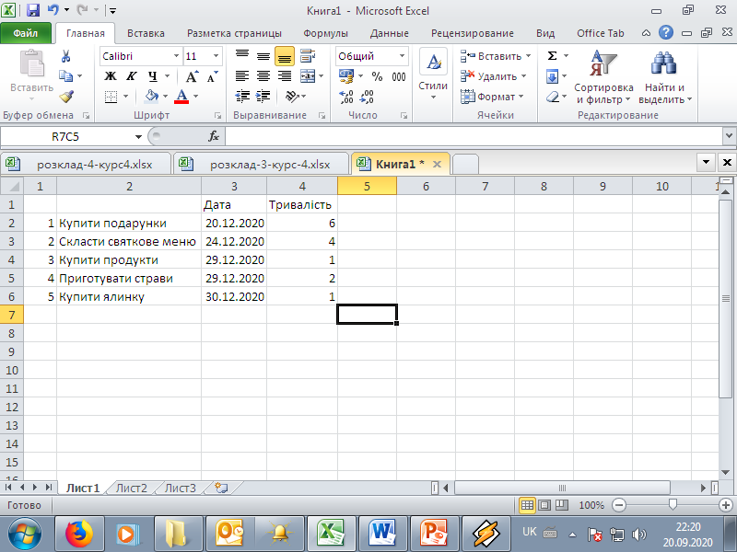.

## Крок 2. Формування макета

Отже, нам відома мета планування і ключові дані, на основі яких ми будемо будувати графік. Тепер у вікні табличного процесора нам потрібно перейти в розділ «Вставка -> Діаграма», а потім натиснути на пункт «Гістограма». Нам потрібна не звичайна, а з накопиченням, так як тільки в ній передбачений другий ряд даних, який в нашому випадку буде основним.

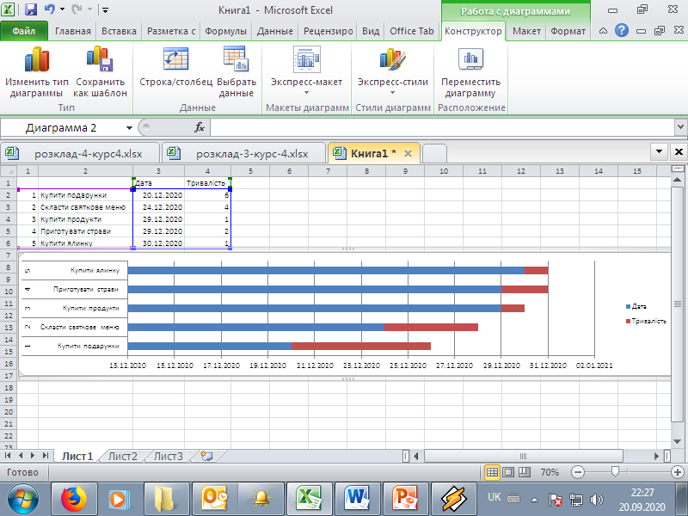

## Крок 3. Стираємо все зайве

Для того щоб зробити це, у програмі передбачені спеціальні інструменти. На що з'явилася на екрані діаграмі вам потрібно навести курсор миші на синю смужку, клацнути по ній правою кнопкою миші і вибрати в меню «Формат ряду даних». З'явиться віконце, в якому нам потрібно перейти до пункту «Заливка» і вибрати пункт «Немає заливки». Після цього діаграма буде виглядати наступним чином:

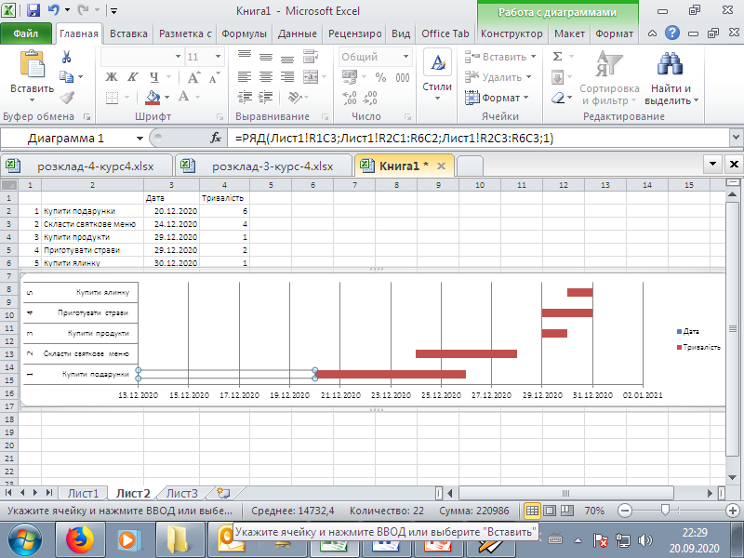

## Крок 4. Завершальні штрихи

Так як за замовчуванням усі дані в нашому графіку розташовані в порядку знизу вгору, нам доведеться дещо видозмінити його. Для цього ми натискаємо правою кнопкою мишки по осі категорій (тієї, біля якої у нас розташований список завдань), переходимо до вікна «Формат осі». Відразу ж відкривається потрібна нам вкладка - «Параметри осі». Поставте галочку напроти пункту «Зворотний порядок категорій». По суті, діаграма Ганта вже готова, залишається лише пара корисних дрібниць.

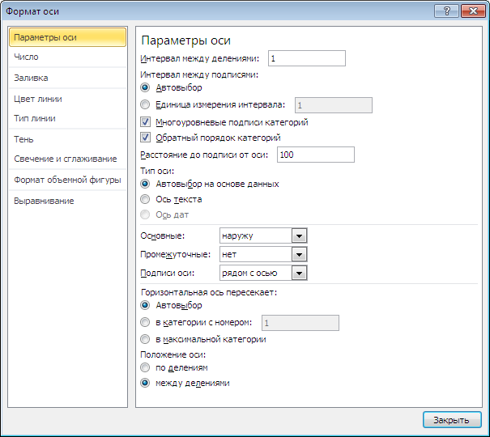

## Крок 5. Форматування

Отже, продовжуємо роботу над графіком. Як бачите, виглядає вона поки що непоказний, і зараз ми це виправимо засобами самого табличного процесора:

* Розтягуємо діаграму до потрібного розміру за допомогою стрілочки в правому верхньому куті.
* Виділяємо легенду (позначення «Дата» і «Тривалість» праворуч) і натискаємо кнопку Delete на клавіатурі.

